**Министерство образования и науки Самарской области**

**ГБПОУ «ПОВОЛЖСКИЙ ГОСУДАРСТВЕННЫЙ КОЛЛЕДЖ»**

**ОТЧЕТ**

**ПО ПРОИЗВОДСТВЕННОЙ ПРАКТИКЕ**

**ПМ.04 СОПРОВОЖДЕНИЕ И ОБСЛУЖИВАНИЕ ПРОГРАММНОГО ОБЕСПЕЧЕНИЯ КОМПЬЮТЕРНЫХ СИСТЕМ**

**09.02.07 Информационные системы и программирование**

|  |
| --- |
| **Обучающегося гр.** ИСП-238 |
| Нуриддинов С. Х. |
| **(Фамилия, И.О.)**  **Организация:** |
| МБОУ Школа № 70 |
| (Наименование места прохождения практики) |
| **Руководитель практики:** |
| Шмарина В. В. |
| **(Фамилия, И.О.)**  **Оценка** |

**Самара, 2023 г.**

**ВНУТРЕННЯЯ ОПИСЬ**

**документов, находящихся в отчете**

студента Нуриддинов Салман Хабибуллоевич гр. ИСП-238

|  |  |  |
| --- | --- | --- |
| №  п/п | Наименование документа | Страницы |
|  | Индивидуальный план прохождения практики. | 3 |
|  | Отчет о прохождении практики. | 6 |
|  | Аттестационный лист-характеристика. | 9 |
|  | Дневник практики. | 17 |
|  | Личная карточка инструктажа по безопасным методам работы и противопожарной безопасности | 22 |
|  | ПРИЛОЖЕНИЕ А | 23 |
|  | ПРИЛОЖЕНИЕ Б | 25 |
|  | ПРИЛОЖЕНИЕ В | 26 |
|  | ПРИЛОЖЕНИЕ Г | 28 |
|  | ПРИЛОЖЕНИЕ Д | 31 |
|  | ПРИЛОЖЕНИЕ Е | 35 |
|  | ПРИЛОЖЕНИЕ Ж | 35 |
|  | ПРИЛОЖЕНИЕ И | 38 |
|  | ПРИЛОЖЕНИЕ К | 39 |

24.06.2023

|  |  |
| --- | --- |
| **СОГЛАСОВАНО**  Наставник от предприятия  ________________Е. В. Косилова  *подпись*  29 мая 2023 г. | **СОГЛАСОВАНО**  Руководитель практики от ПОО  ________________В. В. Шмарина  *подпись*  29 мая 2023 г. |

**ИНДИВИДУАЛЬНЫЙ ПЛАН**

**прохождения практики**

|  |  |  |  |
| --- | --- | --- | --- |
| **№**  **п/п** | **Наименование**  **мероприятий** | **Дата** | **Отметка о выполнении** |
|  | Вводный инструктаж, инструктаж по технике безопасности | 29.05.23 |  |
|  | Ознакомительная экскурсия по предприятию. Изучить следующие вопросы:   * структура предприятия; * назначение и место каждого подразделения в производственном и управленческом процессе, их взаимосвязь; * функции главных специалистов предприятия; * план освоения новых технологий. | 29.05.23 |  |
|  | Выполнение заданий на рабочем месте: Ознакомиться с производст­венно-хозяйственной дея­тельностью предприятия (организации). | 30.05.23 |  |
|  | Выполнение заданий на рабочем месте: Описать структуру и инфраструктуру организации, систему взаимоотношений между ее отдельными подразделениями, основные направления деятельности, отношения с партнерами. | 31.05.23 |  |
|  | Проанализировать возможность автоматизации рабочих процессов | 01.06.23 |  |
|  | Выполнение заданий на рабочем месте: Анализ аппаратного и программного обеспечения ПК (на примере конкретного подразделения) | 02.06.23 |  |
|  | Выполнение заданий на рабочем месте: Изучение компонентов ПК и их характеристик (на примере конкретного подразделения) | 05.06.23 |  |
|  | Выполнение заданий на рабочем месте: Установка и настройка операционной системы | 06.06.23 |  |
|  | Выполнение заданий на рабочем месте: Настройка параметров Windows и системы обновлений | 06.06.23 |  |
|  | Выполнение заданий на рабочем месте: Настройка политики и служб безопасности | 06.06.23 |  |
|  | Выполнение заданий на рабочем месте: Установка интегрированных сред программирования, библиотек, компиляторов, модулей | 07.06.23 |  |
|  | Выполнение заданий на рабочем месте: Настройка интегрированных сред программирования | 07.06.23 |  |
|  | Выполнение заданий на рабочем месте: Установка и Тестирование программного обеспечения различного назначения | 08.06.23 |  |
|  | Выполнение заданий на рабочем месте: Создание образа системы стандартными средствами Windows | 09.06.23 |  |
|  | Выполнение заданий на рабочем месте: Разработка методов защиты в компьютерной системе (на примере конкретного подразделения) | 13.06.23 |  |
|  | Выполнение заданий на рабочем месте: Анализ различных антивирусных программ | 14.06.23 |  |
|  | Выполнение заданий на рабочем месте: Настройка защиты системы стандартными средствами операционной системы | 15.06.23 |  |
|  | Выполнение заданий на рабочем месте: Виртуальная сборка ПК с заданными характеристиками | 16.06.23 |  |
|  | Выполнение заданий на рабочем месте: Описать мероприятия по обеспечению техники безопасности при работе с компьютером. | 19.06.23 |  |
|  | Предоставление рекомендаций организации по улучшению работы сотрудников и дальнейшего обновления ПО. | 20.06.23 |  |
|  | Оформить отчет по практике в бумажном и электронном виде. | 22.06.23 |  |
|  | Итоговое собрание. | 23.06.23 |  |

Обучающийся Нуриддинов С. Х.

(подпись)

**ОТЧЕТ О ВЫПОЛНЕНИИ ЗАДАНИЙ**

**ПРОИЗВОДСТВЕННОЙ ПРАКТИКИ**

Я, Нуриддинов Салман, студент группы *ИСП-238* проходил практику в *МБОУ Школа № 70.*

Организация занимается предоставлением образовательных услуг и образовательной деятельностью. Организационная структура предприятия представлена в Приложении Н.

Я считаю, что, автоматизировав с помощью программного продукта Visual Studio Code можно было бы получить более разгруженную программу учителей и работников организации, так как программа может составлять системы и информацию для баз данных автоматически, используя готовую информацию.

В ходе прохождения практики мной были изучены новые программы: Visual Studio Code, HTML, CSS, JavaScript.

Я принимал участие в жизни организации, составления планов автоматизации систем, улучшения благоустройств работников организации.

Мной, совместно с куратором, были составлены планы по автоматизации некоторых систем, улучшение ПО компьютеров и установка дополнительного ПО или обновление до новых актуальных версий.

Вводный инструктаж, инструктаж по технике безопасности был пройден мною, изучен и понят, мне показывал отвечающий за безопасность по школе преподаватель.

Предприятие занимается предоставлением государственных услуг, то есть обучением. Обучение бесплатное. Школа предоставляет получение дошкольного, начального, основного и среднего образования. Планом освоения новых технологий является следующее, постепенно обновить все ПО предприятия до новых версий. Обновить персональные компьютеры, а также обучить персонал пользованию новым функционалом программ. Директор передает сведения в районный отдел образования, закупает нужные продукты, оборудование. Так же подписывает бумаги и ставит печати, назначает планы обновления технологий, отправляет их на рассмотрение в районный отдел образования и получает разрешение на дальнейшее благоустройство предприятия (Приложение Н).

Для автоматизации и благоустройства я использовал Visual Studio Code. «Visual Studio Code» — Visual Studio Code – это один из наиболее популярных редакторов кода, разработанный корпорацией Microsoft. Он распространяется в бесплатном доступе и поддерживается всеми актуальными операционными системами: Windows, Linux и macOS.

- организовать очное, дистанционное или смешанное обучение с использованием цифровых учебных материалов

- самостоятельно создавать интерактивные учебные материалы и тесты

- осуществлять контроль и анализ результатов учебной деятельности.

Проведя анализ компьютеров, что были разрешены для анализа, я обнаружил, что у директора стоит I3-4100 с материнской платой Asrock, имеется видеокарта gt 730. Из установленного ПО имеется, MS Office 2016 в комплектации которого имеются все программы, установлен антивирус Касперский, а также активно пользуются браузером Yandex (приложение П, А, Б).

Для обновления ОС я использовал Windows 10, так как мощности компьютера ограничены. Настройка служб, политики и обновлений показаны на приложениях Д, Е. Установка ОС показана в приложении М.

Установка интегрированных сред программирования, я использовал MS Visual Studio. Ученики смогут обучаться не только с программой ПаскальАБС, но и использовать программы MS. Установка была на компьютеры, которыми пользуются ученики. Тестирование программы и дополнительные библиотеки были установлены (Приложение Ж). Для тестов были скачаны программы из сети интернет.

Для установки Windows 10 нужно сделать образ системы, это описано в приложении Г.

Для защиты информации компьютера и в целом компьютера нужно разработать средство защиты информации, у нас это будет ПО Касперски, так как я провел анализ и не нашел ничего лучше, чем это ПО (приложение И). Это универсальный антивирус, который имеет обновляемую базу вирусов, это показано в приложении Л. Так же можно настроить защиты стандартными способами ОС (приложение К).

Мне нужно было составить сборку ПК для школы, так как нужно обновить компьютеры до более новых, я предложил свой вариант (приложение В).

Техника безопасности и как нужно себя вести за компьютером описана в приложении Р.

**Вывод:** в ходе производственной практики по ПМ.04 Сопровождение и обслуживание программного обеспечения компьютерных систем я научился, отработал алгоритм выполнения/установки/настройки Visual Studio Code, а также программы Microsoft Office 365, устанавливал Windows 10 и настраивал операционную систему для школы, так же обновлял приложения и научился пользоваться программой Visual Studio Code вместе с главным программистом школы.

**АТТЕСТАЦИОННЫЙ ЛИСТ-ХАРАКТЕРИСТИКА ОБУЧАЮЩЕГОСЯ**

**ГБПОУ «ПОВОЛЖСКИЙ ГОСУДАРСТВЕННЫЙ КОЛЛЕДЖ»**

Обучающийся Нуриддинов Салман Хабибуллоевич, гр. ИСП-238, 2 курса

*ФИО обучающегося № курса/группы*

проходил практику с 29 мая 2023 г. по 24 июня 2023 г. по ПМ.04 Сопровождение и обслуживание программного обеспечения компьютерных систем .

*название ПМ*

Производственная практика проводилась в МБОУ Школа № 70

*название организации*

За период прохождения практики обучающийся посетил 19 дней, по уважительной причине отсутствовал 0 дней, пропуски без уважительной причины составили 0 дней.

Обучающийся соблюдал/не соблюдал дисциплину, правила техники безопасности, правила внутреннего трудового распорядка *(нужное подчеркнуть).*

Отмечены нарушения дисциплины и/или правил техники безопасности:

* + - 1. **Обучающийся выполнил следующие задания:**

**Сводная ведомость работ, выполненных в ходе практики**

| **Задания, выполненные**  **обучающимся в ходе практики** | **ПК** | **Оценка**  **куратора** |
| --- | --- | --- |
| Ознакомиться с производст­венно-хозяйственной дея­тельностью предприятия (организации). | ПК 4.2  ПК 4.3 |  |
| Описать структуру и инфраструктуру организации, систему взаимоотношений между ее отдельными подразделениями, основные направления деятельности, отношения с партнерами. | ПК 4.2  ПК 4.3 |  |
| Проанализировать возможность автоматизации рабочих процессов | ПК 4.2  ПК 4.3 |  |
| Анализ аппаратного и программного обеспечения ПК (на примере конкретного подразделения) | ПК 4.1  ПК 4.2  ПК 4.3  ПК 4.4 |  |
| Изучение компонентов ПК и их характеристик(на примере конкретного подразделения) |
| Установка и настройка операционной системы | ПК 4.1  ПК 4.2  ПК 4.3  ПК 4.4 |  |
| Настройка параметров Windows и системы обновлений |
| Настройка политики и служб безопасности |
| Установка интегрированных сред программирования, библиотек, компиляторов, модулей | ПК 4.1  ПК 4.2  ПК 4.3  ПК 4.4 |  |
| Настройка интегрированных сред программирования |
| Тестирование программного обеспечения различного назначения |
| Создание образа системы стандартными средствами Windows | ПК 4.1 |  |
| Разработка методов защиты в компьютерной системе (на примере конкретного подразделения) | ПК 4.1  ПК 4.2  ПК 4.3  ПК 4.4 |  |
| Анализ различных антивирусных программ |
| Настройка защиты системы стандартными средствами операционной системы |
| Виртуальная сборка ПК с заданными характеристиками | ПК 4.2  ПК 4.3 |  |
| Описать мероприятия по обеспечению техники безопасности при работе с компьютером. | ПК 4.4 |  |
| Оформить отчет по практике в бумажном и электронном виде. | ПК 4.2  ПК 4.3 |  |

* + - 1. **У обучающегося были сформированы следующие профессиональные компетенции:**

**Сводная ведомость оценки уровня освоения   
профессиональных компетенций по результатам практики**

| **Название ПК** | **Основные показатели оценки результата (ПК)** | **Оценка ПК**  **освоена/**  **не освоена** |
| --- | --- | --- |
| ПК 4.1. Осуществлять инсталляцию, настройку и обслуживание программного обеспечения компьютерных систем. | * Анализ аппаратного и программного обеспечения ПК * Изучение компонентов ПК и их характеристик * Виртуальная сборка ПК с заданными характеристиками * Создание образа системы стандартными средствами Windows * Настройка параметров Windows и системы обновлений * Настройка политики и служб безопасности * Установка интегрированных сред программирования, библиотек, компиляторов, модулей * Настройка интегрированных сред программирования * Настройка защиты системы стандартными средствами операционной системы * Анализ различных антивирусных программ * Разработка методов защиты в компьютерной системе * Установка и настройка операционной системы * Тестирование программного обеспечения различного назначения |  |
| ПК 4.2. Осуществлять измерения эксплуатационных характеристик программного обеспечения компьютерных систем | * Анализ аппаратного и программного обеспечения ПК * Изучение компонентов ПК и их характеристик * Виртуальная сборка ПК с заданными характеристиками * Создание образа системы стандартными средствами Windows * Настройка параметров Windows и системы обновлений * Настройка политики и служб безопасности * Установка интегрированных сред программирования, библиотек, компиляторов, модулей * Настройка интегрированных сред программирования * Настройка защиты системы стандартными средствами операционной системы * Анализ различных антивирусных программ * Разработка методов защиты в компьютерной системе * Установка и настройка операционной системы * Тестирование программного обеспечения различного назначения |  |
| ПК 4.3. Выполнять работы по модификации отдельных компонент программного обеспечения в соответствии с потребностями заказчика. | * Анализ аппаратного и программного обеспечения ПК * Изучение компонентов ПК и их характеристик * Виртуальная сборка ПК с заданными характеристиками * Создание образа системы стандартными средствами Windows * Настройка параметров Windows и системы обновлений * Настройка политики и служб безопасности * Установка интегрированных сред программирования, библиотек, компиляторов, модулей * Настройка интегрированных сред программирования * Настройка защиты системы стандартными средствами операционной системы * Анализ различных антивирусных программ * Разработка методов защиты в компьютерной системе * Установка и настройка операционной системы * Тестирование программного обеспечения различного назначения |  |
| ПК 4.4. Обеспечивать защиту программного обеспечения компьютерных систем программными средствами. | * Анализ аппаратного и программного обеспечения ПК * Настройка параметров Windows и системы обновлений * Настройка политики и служб безопасности * Настройка интегрированных сред программирования * Настройка защиты системы стандартными средствами операционной системы * Анализ различных антивирусных программ * Разработка методов защиты в компьютерной системе * Установка и настройка операционной системы * Тестирование программного обеспечения различного назначения |  |

* + - 1. **У обучающегося были сформированы общие компетенции (элементы компетенций):**

**Сводная ведомость оценки уровня освоения  
общих компетенций по результатам практики**

| **Название ОК** | **Элементы ОК, продемонстрированные обучающимся во время практики** | **Оценка ОК**  **освоена/**  **не освоена** |
| --- | --- | --- |
| OK 1 Выбирать способы решения задач профессиональной деятельности, применительно к различным контекстам | * обоснованность постановки цели, выбора и применения методов и способов решения профессиональных задач; * адекватная оценка и самооценка эффективности и качества выполнения профессиональных задач |  |
| ОК 2 Осуществлять поиск, анализ и интерпретацию информации, необходимой для выполнения задач профессиональной деятельности. | * использование различных источников, включая электронные ресурсы, медиаресурсы, Интернет-ресурсы, периодические издания по специальности для решения профессиональных задач |  |
| ОК 3 Планировать и реализовывать собственное профессиональное и личностное развитие. | * демонстрация ответственности за принятые решения * обоснованность самоанализа и коррекция результатов собственной работы; |  |
| ОК 4 Работать в коллективе и команде, эффективно взаимодействовать с коллегами, руководством, клиентами. | * - взаимодействовать с обучающимися, преподавателями и мастерами в ходе обучения, с руководителями учебной и производственной практик; * обоснованность анализа работы членов команды (подчиненных) |  |
| ОК 5 Осуществлять устную и письменную коммуникацию на государственном языке с учетом особенностей социального и культурного контекста. | * Демонстрировать грамотность устной и письменной речи, - ясность формулирования и изложения мыслей |  |
| ОК 6 Проявлять гражданско-патриотическую позицию, демонстрировать осознанное поведение на основе традиционных общечеловеческих ценностей | * соблюдение норм поведения во время учебных занятий и прохождения учебной и производственной практик |  |
| ОК 7 Содействовать сохранению окружающей среды, ресурсосбережению, эффективно действовать в чрезвычайных ситуациях. | * эффективное выполнение правил ТБ во время учебных занятий, при прохождении учебной и производственной практик; * демонстрация знаний и использование ресурсосберегающих технологий в профессиональной деятельности |  |
| ОК 8 Использовать средства физической культуры для сохранения и укрепления здоровья в процессе профессиональной деятельности и поддержания необходимого уровня физической подготовленности | * эффективность использовать средств физической культуры для сохранения и укрепления здоровья при выполнении профессиональной деятельности. |  |
| ОК 9 Использовать информационные технологии в профессиональной деятельности. | * эффективность использования информационно-коммуникационных технологий в профессиональной деятельности согласно формируемым умениям и получаемому практическому опыту; |  |
| ОК 10 Пользоваться профессиональной документацией на государственном и иностранном языке | * эффективность использования в профессиональной деятельности необходимой технической документации, в том числе на английском языке. |  |
| ОК 11 Планировать предпринимательскую деятельность в профессиональной сфере | * Проявление интереса к изменениям в области профессиональной деятельности; * умение осуществлять поиск актуальной информации; * эффективный поиск и выбор актуальной профессиональной документации. |  |

**Вывод:** в отношении трудовых (производственных) заданий обучающийся проявил себя:

_________________________________________________________________

**Итоговая оценка по практике** *(по пятибалльной системе)* _________________

Куратор практики ___________ Е. В. Косилова

*подпись И.О. Фамилия*

24 июня 2023 г.

М.П***.***

Руководитель практики

от колледжа ___________ В. В. Шмарина

*подпись И.О. Фамилия*

24 июня 2023 г.

С результатами прохождения

практики ознакомлен ___________ С. Х. Нуриддинов

*подпись И.О. Фамилия*

24 июня 2023 г.

**Министерство образования и науки Самарской области**

**ГБПОУ «ПОВОЛЖСКИЙ ГОСУДАРСТВЕННЫЙ КОЛЛЕДЖ»**

**ДНЕВНИК**

**ПРОИЗВОДСТВЕННОЙ ПРАКТИКИ**

**ПМ.04 СОПРОВОЖДЕНИЕ И ОБСЛУЖИВАНИЕ ПРОГРАММНОГО ОБЕСПЕЧЕНИЯ КОМПЬЮТЕРНЫХ СИСТЕМ**

**09.02.07 Информационные системы и программирование**

Студента Нуриддинов С. Х. гр. ИСП-238

*Фамилия, И.О., номер группы*

Руководитель практики: Шмарина В. В.

*Фамилия И.О.*

Куратор практики: Косилова Е. В.

*Фамилия И.О.*

**Самара, 2023 г.**

**Внутренние страницы дневника производственной практики**

|  |  |  |  |
| --- | --- | --- | --- |
| **Дни**  **недели** | **Дата** | **Описание**  **ежедневной работы** | **Оценка/**  **Подпись куратора** |
| 1 | 2 | 3 | 4 |
| **Понедельник** | **29.05.2023** |  |  |
| Вводный инструктаж, инструктаж |
| по технике безопасности. |
| Ознакомительная экскурсия |  |
| по предприятию. |
|  |
| **Вторник** | **30.05.2023** |  |  |
| Ознакомиться с производст­венно |
| хозяйственной |
| дея­тельностью предприятия |  |
| (организации). |
|  |
| **Среда** | **31.05.2023** | Описать структуру и |  |
| инфраструктуру организации, |
| систему взаимоотношений |
| между ее отдельными |  |
| подразделениями, основные |
| направления деятельности. |
| **Четверг** | **01.06.2023** |  |  |
| Проанализировать возможность |
| автоматизации |
| рабочих процессов |  |
|  |
|  |
| **Пятница** | **02.06.2023** |  |  |
| Анализ аппаратного и |
| программного обеспечения ПК |
|  |  |
|  |
|  |

**Внутренние страницы дневника производственной практики**

|  |  |  |  |
| --- | --- | --- | --- |
| **Дни**  **недели** | **Дата** | **Описание**  **ежедневной работы** | **Оценка/**  **Подпись куратора** |
| 1 | 2 | 3 | 4 |
| **Понедельник** | **05.06.2023** |  |  |
| Изучение компонентов |
| ПК и их характеристик |
|  |  |
|  |
|  |
| **Вторник** | **06.06.2023** | Установка и настройка |  |
| Visual Studio Code |
| Настройка параметров |
| Visual Studio Code |  |
|  |
|  |
| **Среда** | **07.06.2023** | Установка интегрированных |  |
| HTML |
| библиотек, компиляторов, модулей |
| Настройка интегрированных |  |
| сред программирования |
|  |
| **Четверг** | **08.06.2023** |  |  |
| Установка CSS |
| Тестирование программного |
| Prettier |  |
|  |
|  |
| **Пятница** | **09.06.2023** |  |  |
| Создание образа WEB-Сйта |
|  |
|  |  |
|  |
|  |

**Внутренние страницы дневника производственной практики**

|  |  |  |  |
| --- | --- | --- | --- |
| **Дни**  **недели** | **Дата** | **Описание**  **ежедневной работы** | **Оценка/**  **Подпись куратора** |
| 1 | 2 | 3 | 4 |
| **Вторник** | **13.06.2023** |  |  |
| Разработка методов защиты |
| в WEB-Сйта |
|  |  |
|  |
|  |
| **Среда** | **14.06.2023** |  |  |
| Анализ различных |
| Кода |
|  |  |
|  |
|  |
| **Четверг** | **15.06.2023** |  |  |
|  |
| Теги |
| и структура в HTML |  |
|  |
|  |
| **Пятница** | **16.06.2023** |  |  |
|  |
| Селекторы в CSS |
|  |  |
|  |
|  |
| **Понедельник** | **19.06.2023** |  |  |
|  |
| Обработка внешнего вида |
| WEB-Сайта |  |
|  |
|  |

|  |  |  |  |
| --- | --- | --- | --- |
| **Дни**  **недели** | **Дата** | **Описание**  **ежедневной работы** | **Оценка/**  **Подпись куратора** |
| 1 | 2 | 3 | 4 |
| **Вторник** | **20.06.2023** |  |  |
| Знакомство с JavaScript |
| Написание всей структура |
| JavaScript |  |
|  |
|  |
| **Среда** | **21.06.2023** |  |  |
|  |
| Подготовка отчета по |
| производственной практике. |  |
|  |
|  |
| **Четверг** | **22.06.2023** |  |  |
|  |
| Оформить отчет по практике |
|  |
| в бумажном и электронном виде. |
|  |
|  |
| **Пятница** | **23.06.2023** |  |  |
|  |
| Итоговое собрание. |
|  |  |
|  |
|  |
| **Суббота** | **24.06.2023** |  |  |
|  |
| Защита работ по |
| производственной практике. |  |
|  |
|  |

**ЛИЧНАЯ КАРТОЧКА ИНСТРУКТАЖА ПО БЕЗОПАСНЫМ МЕТОДАМ РАБОТЫ И ПРОТИВОПОЖАРНОЙ БЕЗОПАСНОСТИ**

**1 Вводный инструктаж**

|  |  |
| --- | --- |
| Провёл инженер по охране труда и технике безопасности  _________ Косилова Е. В.  *подпись Фамилия И.О.*  29 мая 2023 г. | Инструктаж получил(а) и усвоил(а)  _________ Нуриддинов С. Х.  *подпись Фамилия И.О.*  29 мая 2023 г. |

**2 Первичный инструктаж на рабочем месте**

|  |  |
| --- | --- |
| Провёл инженер по охране труда и технике безопасности  _________ Косилова Е. В.  *подпись Фамилия И.О.*  29 мая 2023 г. | Инструктаж получил (а) и усвоил (а)  _________ Нуриддинов С. Х.  *подпись Фамилия И.О.*  29 мая 2023 г. |

**3 Разрешение на допуск к работе**

Разрешено допустить к самостоятельной работе ____________________________________________________________________________________________________________________________________________________________________________________________________________

29 мая 2023 г.

Территориальный директор ____________ Косилова Е.В.

*подпись Фамилия И.О.*

**ПРИЛОЖЕНИЕ А**  
Инициализация проекта

**ПОДГОТОВКА VS CODE К ПРОЕКТУ**

Для начало мы должны установить нужные нам расширение такие как:

* CSS Peek
* eCSStractor for VSCode
* Gist
* Sass
* HTML to CSS autocompletion
* IntelliSense for CSS class names in HTML
* Live Server
* One Dark Pro

**Пресет настроек settings.json**

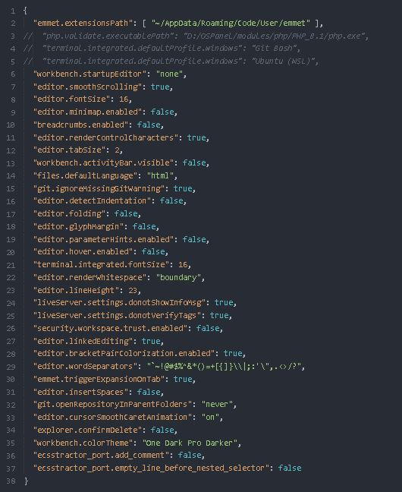

Рисунок 1

**Горячие клавиши keybindings.json**

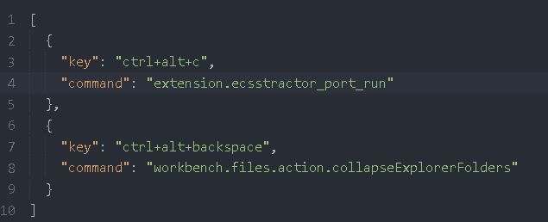

Рисунок 2

**Пример сниппета emmet/snippets.json**

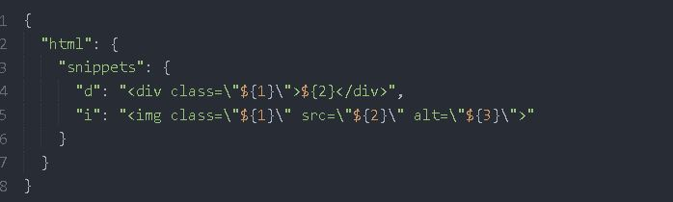

Рисунок 3

# ПРИЛОЖЕНИЕ Б Знакомство с DOM структурой

**ЧТО ТАКОЕ DOM СТРУКТУРА ?**

**DOM** (от [англ.](https://ru.wikipedia.org/wiki/%D0%90%D0%BD%D0%B3%D0%BB%D0%B8%D0%B9%D1%81%D0%BA%D0%B8%D0%B9_%D1%8F%D0%B7%D1%8B%D0%BA) Document Object Model — «объектная модель документа») — это независящий от платформы и языка [программный интерфейс](https://ru.wikipedia.org/wiki/%D0%98%D0%BD%D1%82%D0%B5%D1%80%D1%84%D0%B5%D0%B9%D1%81_%D0%BF%D1%80%D0%BE%D0%B3%D1%80%D0%B0%D0%BC%D0%BC%D0%B8%D1%80%D0%BE%D0%B2%D0%B0%D0%BD%D0%B8%D1%8F_%D0%BF%D1%80%D0%B8%D0%BB%D0%BE%D0%B6%D0%B5%D0%BD%D0%B8%D0%B9), позволяющий [программам](https://ru.wikipedia.org/wiki/%D0%9A%D0%BE%D0%BC%D0%BF%D1%8C%D1%8E%D1%82%D0%B5%D1%80%D0%BD%D0%B0%D1%8F_%D0%BF%D1%80%D0%BE%D0%B3%D1%80%D0%B0%D0%BC%D0%BC%D0%B0) и [скриптам](https://ru.wikipedia.org/wiki/%D0%A1%D0%BA%D1%80%D0%B8%D0%BF%D1%82) получить доступ к содержимому [HTML](https://ru.wikipedia.org/wiki/HTML)-, [XHTML](https://ru.wikipedia.org/wiki/XHTML)- и [XML](https://ru.wikipedia.org/wiki/XML)-документов, а также изменять содержимое, структуру и оформление таких документов.

Модель DOM не накладывает ограничений на структуру документа. Любой документ известной структуры с помощью DOM может быть представлен в виде дерева узлов, каждый узел которого представляет собой элемент, атрибут, текстовый, графический или любой другой объект. Узлы связаны между собой отношениями «родительский-дочерний».

ПРИМЕР DOM СТРУКТУРЫ:

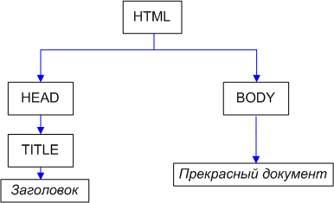

Рисунок 4

# ПРИЛОЖЕНИЕ В Настройка prettier

# ЧТО ТАКОЕ PRETTIER И КАК ЕГО НАСТРОИТЬ

У Prettier есть огромные преимущества:

* Чистит весь код проекта. В качестве альтернативы можете самостоятельно пересмотреть 20 тысяч строк кода.
* Без проблем настраивается под нужды конкретного проекта.
* Позволяет сконцентрироваться на главном. Вы даже не представляете, сколько времени и энергии тратите на форматирование. Займитесь логикой приложения, а его красотой займется Prettier.
* Облегчает жизнь новичкам. Благодаря настроенным правилам молодые программисты могут работать вместе с профессиональными разработчиками.

### Настройка

Создайте директорию app и инициализируйте проект с помощью команды npm init -y. Дальше в примерах будет использоваться yarn, но вы можете продолжать управлять пакетами через npm.

Установите первый пакет: yarn add --dev prettier

package.json теперь выглядит так:

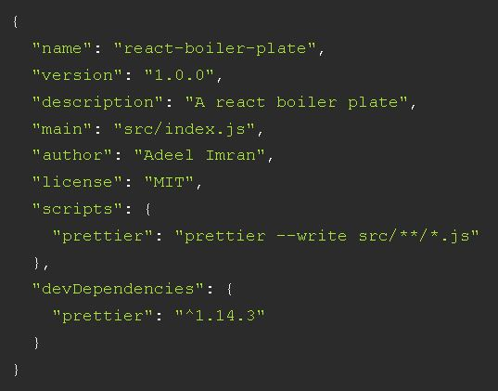

Рисунок 5

У нас уже почти все готово для реализации второго варианта, осталось лишь создать файл конфигурации для Prettier. Он называется prettier.config.js.

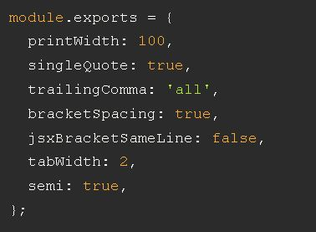

Рисунок 6

Пробежимся по настройкам:

* printWidth следит, чтобы строчки кода были не длиннее 100 символов.
* singleQuote меняет двойные кавычки на одинарные.
* trailingComma расставляет [висящие запятые](https://medium.com/@nikgraf/why-you-should-enforce-dangling-commas-for-multiline-statements-d034c98e36f8) после последнего свойства объектов.
* bracketSpacing ставит пробелы после открывающей и перед закрывающей скобками объектных литералов.

# ПРИЛОЖЕНИЕ Г Изучение тегов в html

**ЧТО ТАКОЕ ТЕГИ В HTML**

Тег (html-тег, тег разметки) — управляющая символьная последовательность, которая задает способ отображения гипертекстовой информации.

HTML-тег состоит из имени, за которым может следовать необязательный список атрибутов. Весь тег (вместе с атрибутами) заключается в угловые скобки<>:< имя_тега [атрибуты]>. Как правило, теги являются парными и состоят из начального и конечного тегов, между которыми и помещается информация.

Основными частями элемента являются:

Открывающий тег: Он состоит из названия (обозначения) элемента (в нашем случае, p), помещённого внутри угловых скобок. Данный тег служит признаком начала элемента, с этого момента тег начинает влиять на следующее после него содержимое.

Закрывающий тег: выглядит как и открывающий, но содержит слеш перед названием тега. Он служит признаком конца элемента. Пропуски закрывающих тегов — типичная ошибка новичков, которая может приводить к неопределённым результатам — в лучшем случае всё сработает правильно, в других страница может вовсе не прорисоваться или прорисоваться не как ожидалось.

Содержимое: Как видно, в нашем случае содержимым является простой текст.

Элемент: открывающий тег + закрывающий тег + содержимое = элемент.

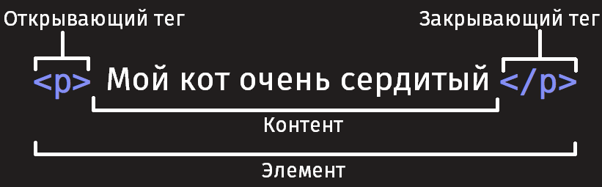

Рисунок 7

[**Вложенные элементы**](https://developer.mozilla.org/ru/docs/Learn/HTML/Introduction_to_HTML/Getting_started#%D0%B2%D0%BB%D0%BE%D0%B6%D0%B5%D0%BD%D0%BD%D1%8B%D0%B5_%D1%8D%D0%BB%D0%B5%D0%BC%D0%B5%D0%BD%D1%82%D1%8B)

Вы также можете вкладывать элементы внутрь других элементов — это называется **вложенностью**. Если мы хотим подчеркнуть, что наш кот **очень** сердитый, мы можем заключить слово "очень" в элемент [<strong>](https://developer.mozilla.org/ru/docs/Web/HTML/Element/strong) , который означает, что это слово крайне важно в данном контексте:

**<p>Мой кот <strong>очень</strong> сердитый.</p>**

[**Блочные и строчные элементы**](https://developer.mozilla.org/ru/docs/Learn/HTML/Introduction_to_HTML/Getting_started#%D0%B1%D0%BB%D0%BE%D1%87%D0%BD%D1%8B%D0%B5_%D0%B8_%D1%81%D1%82%D1%80%D0%BE%D1%87%D0%BD%D1%8B%D0%B5_%D1%8D%D0%BB%D0%B5%D0%BC%D0%B5%D0%BD%D1%82%D1%8B)

Существует две важных категории элементов в HTML, которые вам стоит знать — элементы блочного уровня и строчные элементы.

* Элементы блочного уровня формируют видимый блок на странице — они окажутся на новой строке после любого контента, который шёл до них, и любой контент после них также окажется на новой строке. Чаще всего элементами блочного уровня бывают структурные элементы страницы, представляющие собой, например, параграфы (абзацы), списки, меню навигации, футеры, или подвалы, и т. п. Элементы блочного уровня не вкладываются в строчные элементы, но иногда могут вкладываться в другие элементы блочного уровня.
* **Строчные элементы** — это те, которые содержатся в элементах блочного уровня и окружают только малые части содержимого документа, не целые абзацы и группировки контента. Строчные элементы не приводят к появлению новой строки в документе: они обычно встречаются внутри абзаца текста, например, элемент [<a>](https://developer.mozilla.org/ru/docs/Web/HTML/Element/a) (ссылка) или акцентирующие элементы вроде [<em>](https://developer.mozilla.org/ru/docs/Web/HTML/Element/em) или [<strong>](https://developer.mozilla.org/ru/docs/Web/HTML/Element/strong).

Посмотрите на следующий пример:

**<em>Первый</em><em>второй</em><em>третий</em>**

**<p>четвёртый</p><p>пятый</p><p>шестой</p>**

[**Пустые элементы**](https://developer.mozilla.org/ru/docs/Learn/HTML/Introduction_to_HTML/Getting_started#%D0%BF%D1%83%D1%81%D1%82%D1%8B%D0%B5_%D1%8D%D0%BB%D0%B5%D0%BC%D0%B5%D0%BD%D1%82%D1%8B)

Не все элементы соответствуют вышеупомянутому шаблону: открывающий тег, контент, закрывающий тег. Некоторые элементы состоят из одного тега и обычно используются для вставки чего-либо в то место документа, где размещены. Например, элемент [<img>](https://developer.mozilla.org/ru/docs/Web/HTML/Element/img) вставляет картинку на страницу в том самом месте, где он расположен:

**<img src="https://raw.githubusercontent.com/mdn/beginner-html-site/gh-pages/images/firefox-icon.png">**

Это выведет на вашу страницу следующее:



Рисунок 8

# ПРИЛОЖЕНИЕ Д Написание полной структуры html

**ЧТО ТАКОЕ СТРУКТУРА HTML**

В дополнение к определению отдельных частей вашей страницы (таких как «абзац» или «изображение»), [HTML](https://developer.mozilla.org/ru/docs/Glossary/HTML) также содержит ряд элементов блочного уровня, используемых для определения областей вашего веб-сайта (такие как «заголовок», «навигационное меню», «колонка основного содержимого»). В этой статье рассматривается, как планировать базовую структуру сайта и писать HTML для представления этой структуры.

[**Основные составляющие документа**](https://developer.mozilla.org/ru/docs/Learn/HTML/Introduction_to_HTML/Document_and_website_structure#%D0%BE%D1%81%D0%BD%D0%BE%D0%B2%D0%BD%D1%8B%D0%B5_%D1%81%D0%BE%D1%81%D1%82%D0%B0%D0%B2%D0%BB%D1%8F%D1%8E%D1%89%D0%B8%D0%B5_%D0%B4%D0%BE%D0%BA%D1%83%D0%BC%D0%B5%D0%BD%D1%82%D0%B0)

Веб-страницы могут и будут отличаться друг от друга, но все они, преимущественно, состоят из аналогичных стандартных компонентов, если только страница не отображает полноэкранное видео или игру, не является частью какого-либо художественного проекта или просто плохо структурирована:

**Заголовок (колонтитул)**

Обычно это большая полоса вверху страницы, с крупным заголовком и / или логотипом. Здесь указывается общая информация о веб-сайте, не меняющаяся от страницы к странице.

**Навигационное меню**

Ссылки на основные разделы сайта; обычно в виде кнопок, ссылок или вкладок. Также как и заголовок, навигация остаётся неизменной на всех страницах сайта — наличие непоследовательной навигации на вашем сайте запутает и разочарует пользователей. Многие веб-дизайнеры считают панель навигации частью заголовка, а не отдельным компонентом, но это не является обязательным требованием; на самом деле, некоторые также утверждают, что их разделение на отдельные компоненты улучшает [доступность](https://developer.mozilla.org/ru/docs/Learn/Accessibility), поскольку раздельная структура будет понятнее для людей, пользующихся считывателями экрана.

**Основное содержимое**

Большая область в центре страницы, содержащая, в основном, уникальный контент данной веб-страницы, например видео, которое вы хотите посмотреть, или рассказ, который вы читаете, или карту, которую вы хотите просмотреть, или заголовки новостей и т. д. Это одна из частей сайта, которая определённо будет меняться от страницы к странице!

**Боковая панель**

Как правило, содержит некоторую второстепенную информацию, ссылки, цитаты, рекламу и т.д. Обычно она относится к содержимому в основном контенте (например, на странице со статьёй, боковая панель может содержать биографию автора или ссылки на связанные статьи), но в некоторых случаях здесь размещают и другие элементы, например, вторичную навигационную систему.

**Нижний колонтитул (футер)**

Полоса в нижней части страницы, которая обычно содержит уведомления об авторских правах или контактную информацию. Это место для размещения общей информации (например, заголовка), но обычно эта информация не является критичной или вторична для самого веб-сайта. Нижний колонтитул также иногда используется для [SEO](https://developer.mozilla.org/ru/docs/Glossary/SEO) целей, предоставляя ссылки для быстрого доступа к популярному контенту.

"Типичный веб-сайт" может быть структурирован примерно так:

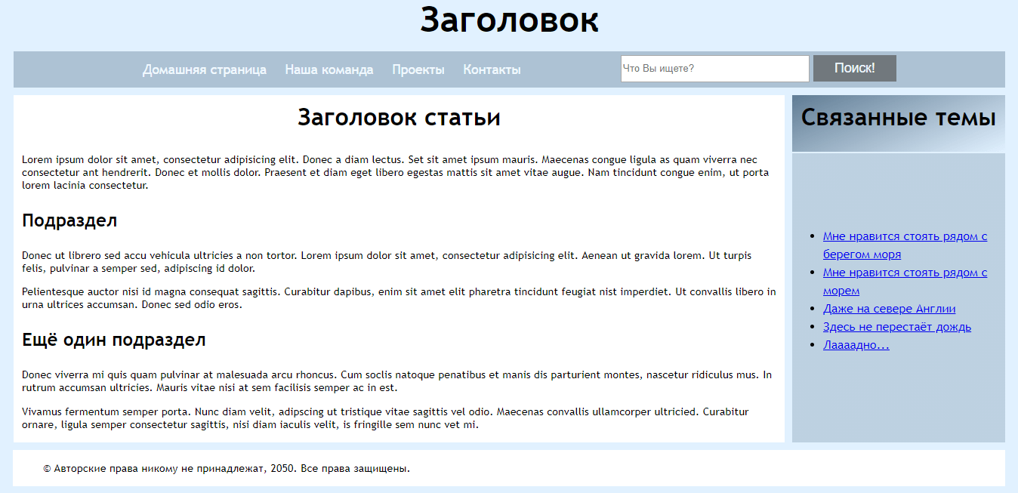

Рисунок 9

# В нашем сайте структура HTML будет гораздо сложнее, но будет интересно исходник кода будет в формате фотографии:

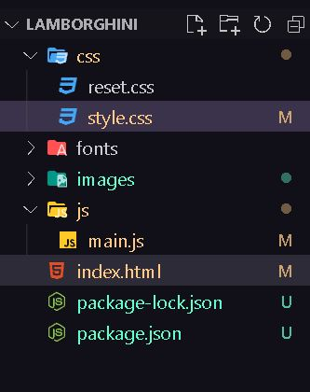

Рисунок 10

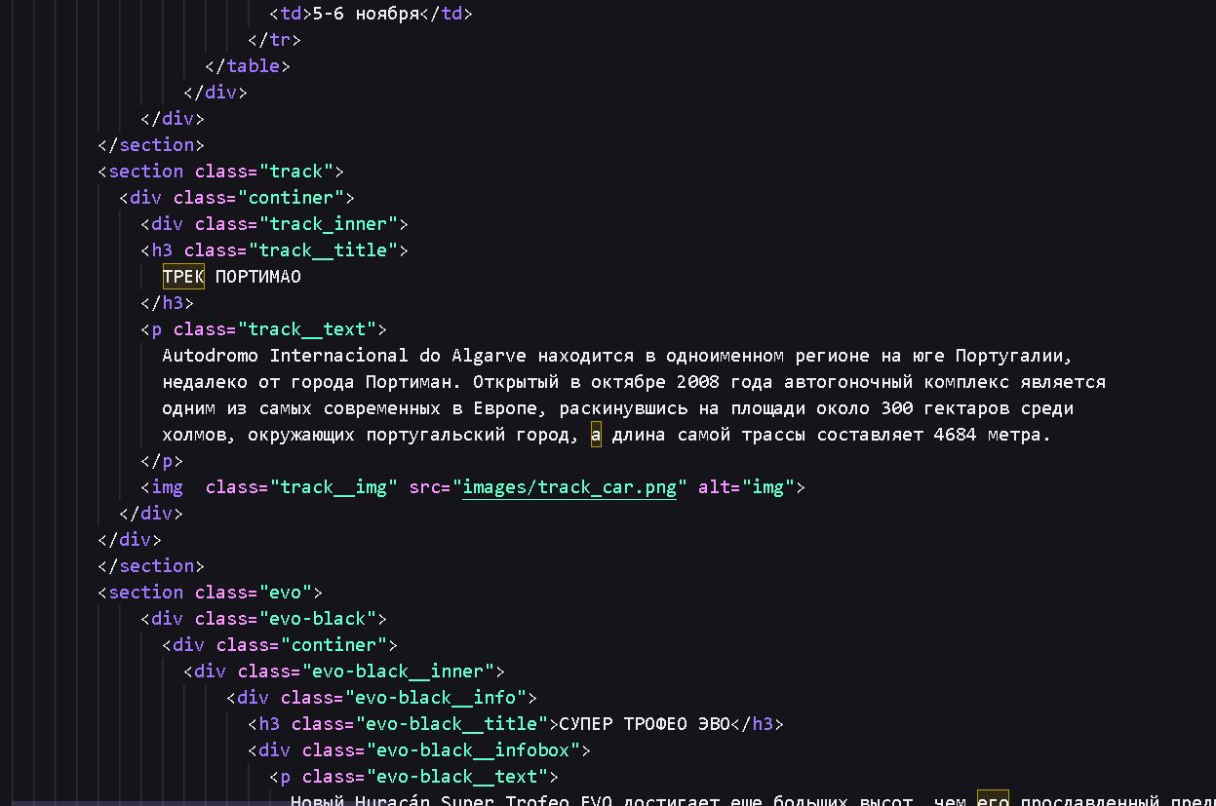

Рисунок 11

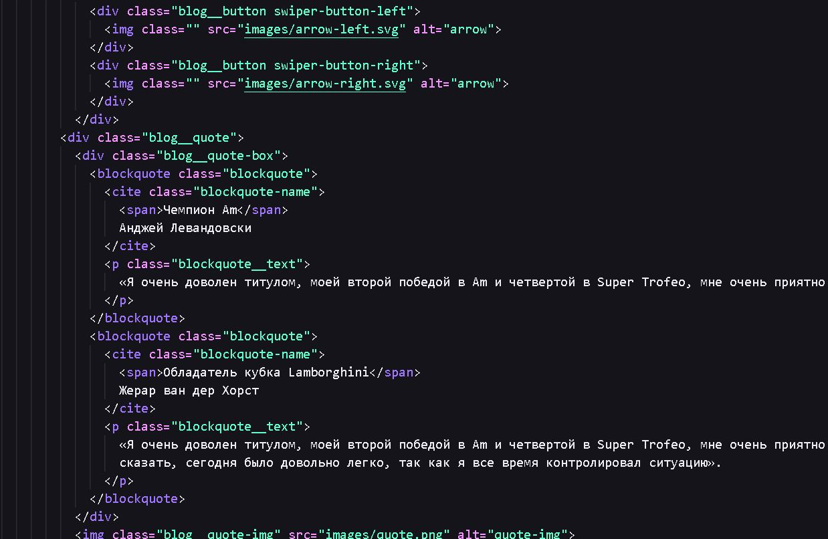

Рисунок 12

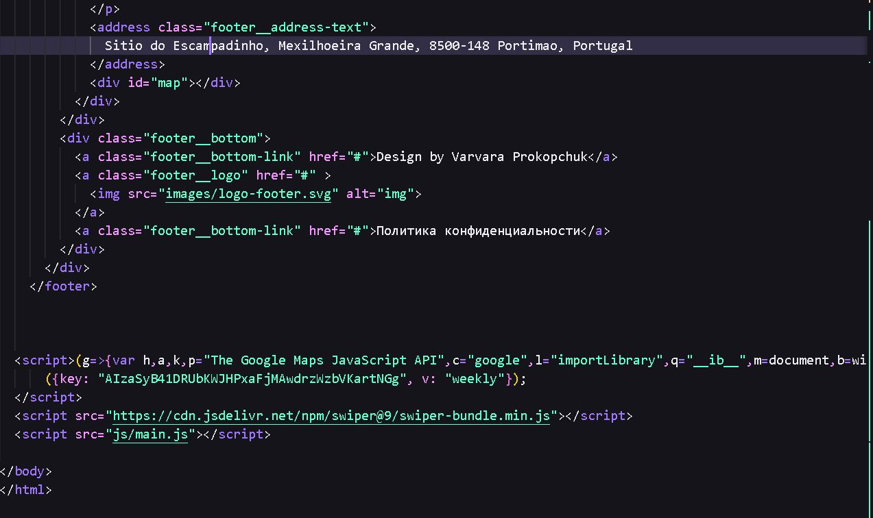

Рисунок 13

# ПРИЛОЖЕНИЕ Е

Селекторы css

**Министерство образования и науки Самарской области**

# ПРИЛОЖЕНИЕ Ж Застилизовать весь проект

**ЛИЧНАЯ КАРТОЧКА ИНСТРУКТАЖА ПО БЕЗОПАСНЫМ МЕТОДАМ РАБОТЫ И ПРОТИВОПОЖАРНОЙ БЕЗОПАСНОСТИ**

# ПРИЛОЖЕНИЕ И Что такое пользовательская часть сайта

# ПРИЛОЖЕНИЕ К Написать все javascript функции

**РЕЕСТР КОМПЬЮТЕРНОЙ ТЕХНИКИ И**

**ПРОГРАММНОГО ОБЕСПЕЧЕНИЯ**